Jana Rohrerová Jašová 17.7.2023
mobil:.605 430 718
email: jasova@hupik.cz
Stradov 224, 403 39 Chlumec
www.magnetickenastenky.cz

Objednávka NÁSTĚNKY
Vlčata
šatna, velká nástěnka přes roh na výkresy
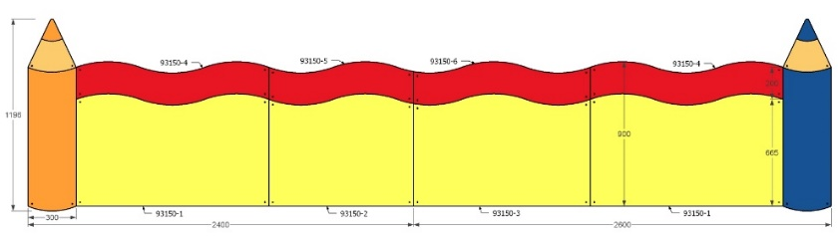
93150 pastelka 2x........................kus 1 950,- vlna dvoubarevná 16 282,-s DPH a montáží,
celkem sestava 20 182,- s DPH a s montáží

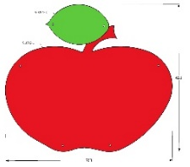
jídelníček
91096 jablíčko........................................1 874,-s DPH a montáží

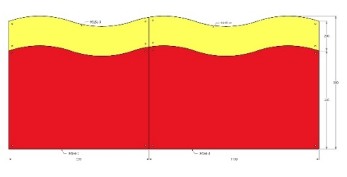
aktuality
93151 vlna dvoubarevná rohová.....7 785,-s DPH a montáží

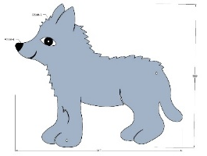

93166 vlček..............................................1 990,- s DPH a montáží

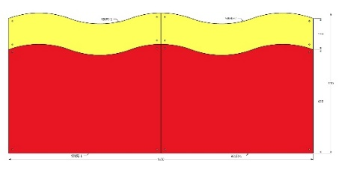
93152 vlna dvoubarevná....................7 252,- s DPH a montáží

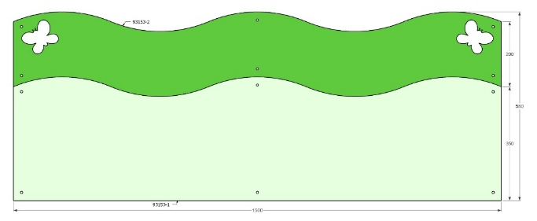
Motýlci
třída
93153 vlna dvoubarev. s motýlky....3 885,- s DPH a montáží

šatna aktuality
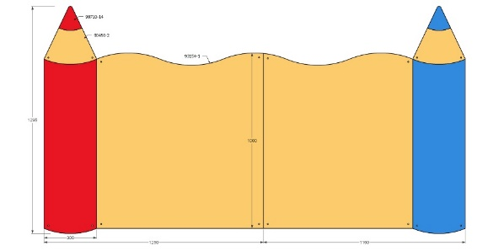
93154 pastelka 2x..........................kus 1 985,- + vlna 7 310,- s DPH a montáží, celkem sestava 11 280,-s DPH a montáží

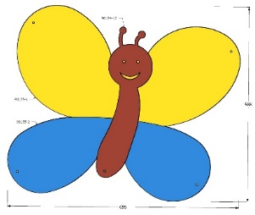
93155.motýlek.........................................2 050,- s DPH a montáží

chodba před šatnou
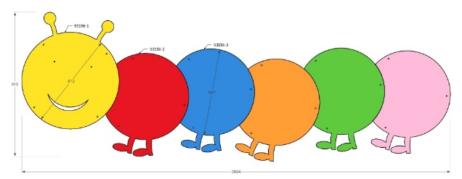
93156 housenka s nohama................8 345,- s DPH a montáží

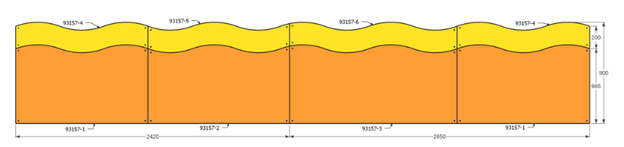
Hvězdičky
šatna 1.posch. velká nástěnka přes roh na výkresy
93157 vlna dvoubarevná rohová...18 663,- s DPH a montáží

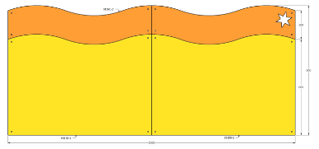
info pro rodiče
93158 vlna dvoubar. s hvězdičkou..7 530,- s DPH a montáží

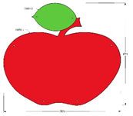

jídelníček
91096 jablíčko.........................................1 874,- s DPH a montáží

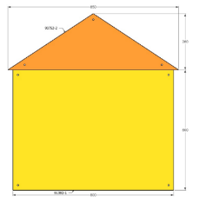
aktuality
93159 domeček......................................2 930,- s DPH a montáží



93160 hvězdička.....................................2 545,- s DPH a montáží

Broučci
šatna, velká nástěnka přes roh na výkresy
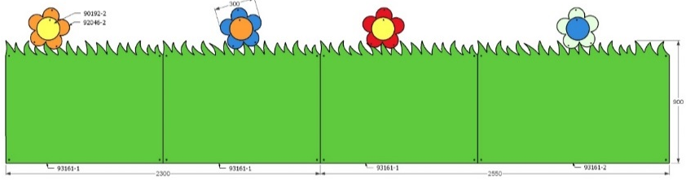
93161 travička.............................. 17 561,- s DPH a montáží, + 4 x kytička kus 520,- s DPH a montáží, celkem sestava 19 641,-s DPH a montáží

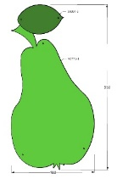
jídelníček
92771hruštička.......................................1 890,- s DPH a montáží

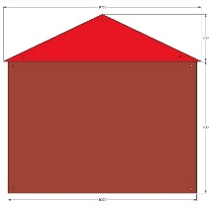
mezi okna
93162 domeček.....................................3 752,- s DPH a montáží

aktuality
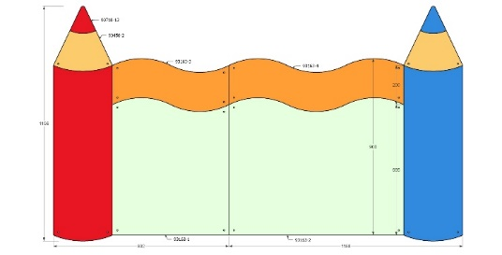
93163 pastelka 2x.........................kus 1 950,-s DPH, vlna dvoubarevná rohová 6 166,- s DPH a montáží, celkem sestava 10 066,-s DPH a montáží

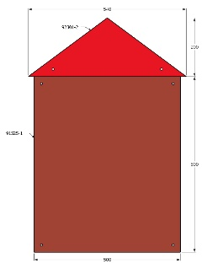
na značky
93164 domeček.....................................1 940,- s DPH a montáží

93165 travička..........3 450,- s DPH a montáží + kytička 520,- s DPH a montáží, celkem sestava 3 970,-s DPH a montáží
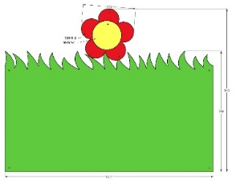

+ doprava 2 950,- s DPH

CELKEM 142 397,- Kč

